**《跳跃与游戏：跑几步，一脚起跳，双脚落地》学程拓展**

可参考相关指导书籍进行练习：

《青少年功能性体能训练指导丛书：高强度爆发式快速伸缩复合训练》

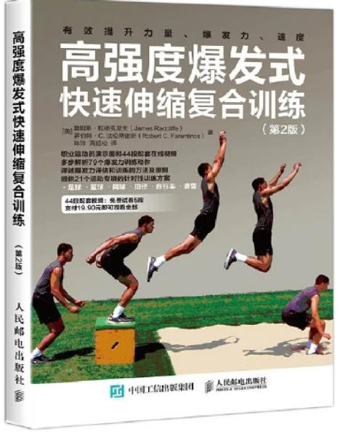

也可在百度中搜索“弹跳力训练”，对照视频进行练习，如：

<https://jingyan.baidu.com/article/72ee561a158597e16038df56.html>

通过参考书籍和网络视频练习后，可尝试自行研发新动作进行练习。